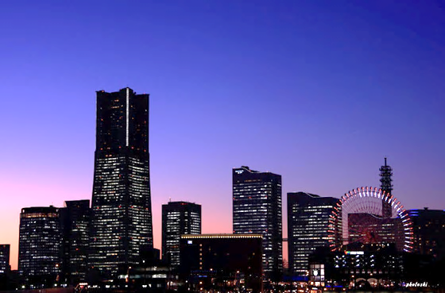

Halloween
Party ’13

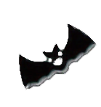
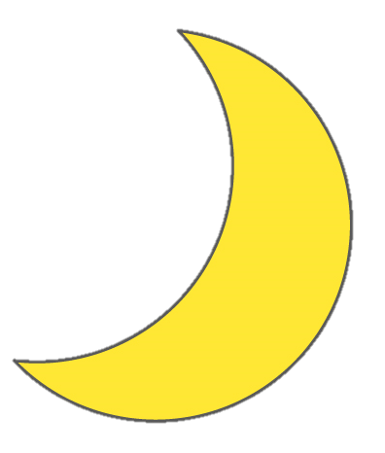

◆場 所：桜木町 レストラン 「ベイサイド」
◆日 時：１０月２６日（土）20：00～
◆コンテストは21時過ぎからとなります
◆参加費：3000円
◆軽食券：ドリンク券付
◆当日は“コスプレ”“仮面”などハローウィン仮装にてお越しください。
投票により、ハロークイン、ハローキング には、当店よりプレゼント
を用意しています。

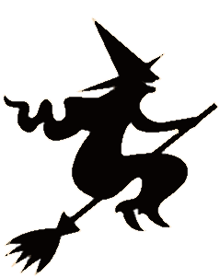

「手順」
①ページレイアウト～余白～ユーザー設定の余白～左右、上下 それぞれ５ｍｍとする
②TextBoxに72pt、HGP創英角ポップ体で HalloweenParty’13、文字間隔 固定値 約80pt
斜体とする 黒字のままとする
③TextBoxに◆場 所：桜木町 レストラン「ベイサイド」以下の文言を記入し、14Pt、
HG丸ゴシックM-ＰＲＯで記入し、段落～固定値 23ptとする
④インターネットよりそれぞれ、三日月 イラスト、こうもり イラスト、魔女 イラスト(左右反転、
アート効果 右下使用)を別々に取入、サイズ、傾き等を調整する
⑤背景の挿入 横浜夜景 イラスト で探す（空高い画像は無いので、空は継ぎ足す）
・画面下部に背景を貼り付けたら、これを幅２００mm、高さ140ｍｍぐらいに拡大する
・上部画面の継ぎ足し方 背景を貼り付けたら、コレをコピーし2枚目を上部１ｃｍぐらい残し、
トリミングで切り落とす（↓下図参照）
・１ｃｍ残した部分を縦約160ｍｍぐらいにに拡大する
・上下画像を余白いっぱいに合わせ、上下を接続しグループ化し背面に持って行く
⑥Halloween Party’13 、◆場 所：桜木町、、、の説明分を白色にする
⑦月、こうもり、魔女の色合いを調整する

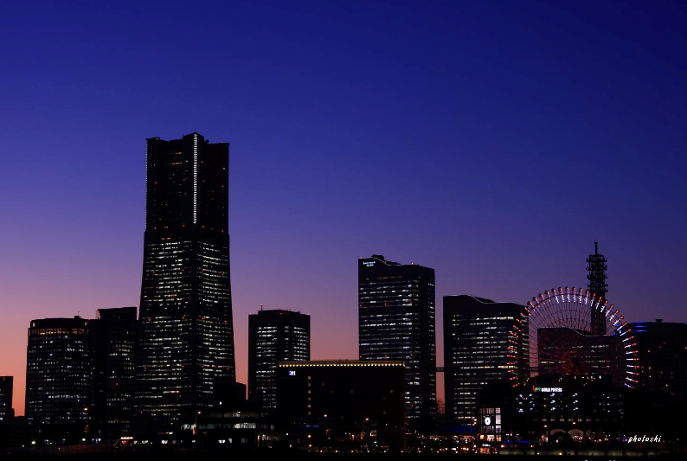
コピーした2枚目を1㎝ぐらいまでトリミングで、削って行き、上下反転させる

